STUDI PERENCANAAN STRUKTUR BETON!BERTULANG DENGAN
SISTEM!GANDA!(DUAL SYSTEM)!PADA!GEDUNG PSIKOLOGI DAN KESEHATAN KAMPUS 2 UIN SUNAN AMPEL SURABAYA

Nurkasanah¹, Warsito², Bambang Suprapto³
¹Mahasiswa!Teknik Sipil Fakultas!Teknik Universitas Islam Malang,
!email: nurkasanah652@gmail.com
²Dosen!Teknik Sipil Fakultas!Teknik Sipil Universitas!Islam Malang,
!email: warsito@unisma.ac.id
³Dosen!Teknik Sipil Fakultas!Teknik Sipil Universitas!Islam Malang,
!email: bambang.suprapto@unisma.ac.id

!ABSTRAK!

Pembangunan gedung perkuliahan pada kampus 2 UIN Sunan Ampel Surabaya dengan 9 lantai!dan tinggi bangunan 36,95 m, merupakan wilayah sering terjadi!gempa,sehingga diperlukan perencanaan struktur yang mampu menerima!beban gempa resiko tinggi.!Pada tugas akhir ini gedung psikologi dan kesehatan direncanakan dengan konstruksi beton bertulang,menggunakan sistem ganda (dual system).!Perencanaan strutukturnya meliputi perencanaan pelat,!balok,!kolom, shearwall dan pondasi yang mengacu pada peraturan!SNI 1726-2012!dan!SNI 2847-2013.!Menganalisa,beban berupa beban mati,hidup dan gempa. Mutu baja tulangan ulir fy= 400 Mpa, polos fy= 240!Mpa, dan!mutu beton fc’= 35!Mpa. Hasil!perencanaan ini menghasilkan tebal pelat 14cm!dengan tulangan pokok Ø10-100 dan tulangan bagi Ø10-150. Beban gempa yang ditinjau dengan kombinasi dua arah orthogonal 100%!gaya untuk satu arah!ditambah 30% gaya untuk tegak lurus, dengan jumlah gaya geser yaitu!Vx=!1202879,68 kg dan!Vy= 277587,62 kg.!Balok!induk B1 dimensi 40cm!x!70cm dengan tulangan!tumpuan atas 13D22 dan!bawah 7D22 dengan sengkang 3Ø10-100, tulangan lapangan atas 5D22 dan!tulangan!bawah 10D22 dengan sengkang 2Ø10-150,!K1 dimensi 70cm x 70cm dengan!tulangan!utama 20D22 dengan tulangan sengkang pada daerah tumpuan sebesar 4Ø12-100 dan sengkang lapangan sebesar 4Ø12-150.!Dimensi dinding geser sebesar 30 cm, untuk tulangan!horizontal dan!vertikal dinding geser!dua layer D16–100!mm,!kolom!pada!dinding!geser 20D25 dengan sengkang 4D12-100 mm.!Pada perencanaan pondasi, menggunakan pondasi!tiang pancang diameter 50cm!dengan kedalaman!60m dengan punalangan poer pondasi D22-150 yang berjumlah 4 buah tiang pancang.
Kata?Kunci : Gempa,Sistem Ganda,Shearwall??
PENDAHULUAN!!
Latar Belakang!!
Indonesia,negara rawan terjadi gempa bumi, untuk menguranginya dibutuhkan perencanaan struktur bangunan yang memenuhi syarat. Keamanan struktur menghadapi gempa bumi tergantung respon struktur akibat gerakan tanah, Tujuanya yaitu pada saat gempa menengah bangunan tetap berdiri dan pada saat gempa kaut bangunan tidak runtuh. Sifat geometri dan konfigurasi struktur merupakan ketinggian struktur, semakin!tinggi bangunan simpangan!horizontal!yang!terjadi!akibat!gaya lateral!akan semakinbesar.Sifat tersebut merupakan syarat respon gempa.
Surabaya,merupakan,kota,yang,mengalami,perkembangan,yang,sangat,pesat, salah satunya yaitu dalam pembangunan. Semakin tahun lahan untuk pembangunan semakin sempit, maka kebanyakan bangunan dibangun secara vertikal atau dibangunan tinggi. Salah satunya yaitu pembangunan gedung perkuliahan di kampus 2 UIN Sunan Ampel Surabaya dengan berjumlah 9 lantai dengan ketinggian 36,95m dan luas bangunan 741 m² menggunakan,Sistem,Rangka,Pemikul,Momen,Menengah,sebagai,sistem,strukturnya. Menurut daerah yang sering terjadi gempa sistem struktur tersebut kurang mampu menahan gaya geser gempa, karena tidak adanya pengaku pada bangunan tersebut. Sehingga diperlukan perencanaan pembangunan yang dapat menahan gaya geser gema tersebut.
Sistem struktur yang direncanakan oleh penulis adalah Sistem Ganda (Dual Sytem), pada prinsipnya sistem ini perpaduan antara struktur rangka dan dinding geser yang bekerja sama menahan beban gravitasi dan lateral.

Identifikasi Masalah
- Kondisi struktur gedung perkuliahan kampus 2 UIN Sunan Ampel Surabaya belum menggunakan Sistem Ganda, melainkan SRPMM.
- Perencanaan dimenisi struktur bangunan sesuai dengan syarta sistem ganda.
- Perencanaan!sistem!ganda!menggunakan!dinding!geser!sebagai!pengaku!sistem portal!gedung!yang!dapat!menahan!beban!lateral!dan!simpangan!antar!lantai.
- Kondisi!pondasi!yang!sesuai!dengan!keadaan!tanah!agar!bisa!menahan!beban!yang diterima.

Rumusan Masalah!!
- Berapa!besar!beban!gempa!pada!sistem!ganda!dengan!menggunakan!metode respons!spektrum!gempa? !
- Berapa!dimensi!pelat, balok, !dan!kolom, !serta penulangan pada gedung perkuliahan kampus 2 UIN Sunan Ampel Surabaya?
- Berapa dimensi dinding geser (shearwall) sebagai pengaku koponen sturktur gempa pada gedung perkuliahan kampus 2 UIN Sunan Ampel Surabaya?
- Berapa dimensi pondasi yang direncanakan?

Tujuan dan Manfaat
- Untuk mengetuhai besar besar beban gempa pada!sistem!ganda!dengan menggunakan!metode!respons spektrum!gempa.
- Untuk mengetuhai!dimensi!pelat, !balok, !dan!kolom, serta penulangan!pada!gedung perkuliahan kampus 2 UIN Sunan Ampel Surabaya.
- Untuk mengetuhai dimensi dinding geser (shearwall) sebagai pengaku koponen sturktur gempa pada gedung perkuliahan kampus 2 UIN Sunan Ampel Surabaya.
- Untuk mengetuhai dimensi pondasi yang direncanakan.

TINJAUAN PUSTAKA
Uumum
Dasar dari perencanaan!bangunan!tahan!gempa adalah!apabila terkena!gempa lemah bangunan!tidak!mengalami!rusak!dan!apabila!terkena gempa!sedang!bangunan boleh rusak pada elemen nonstruktur dan tidak!boleh!rusak!pada!struktur, apabila!terkena gempa!kuat!bangunan!tidak boleh!mengalami!kerusakan yang berat. (Boen Teddy, 2010)

Sistem Struktur
Pada dasarnya sistem struktur adalah gabungan dari elemen struktur lainya yang dapat memikul beban secara aman serta menyalurkannya ke tanah melalui pondasi.

Sistem Ganda (Dual System) ! !
Sistem!ganda berarti!satu!kesatuan!dari!rangka!struktur!untuk!memikulbeban gravitasi dan !rangka struktur dengan!dinding!geser bersama!untuk memikul!beban!lateral.

Dinding!Geser (Shearwall) ! !
Dinding Geser!adalah bangunan!struktur!dinding dari beton bertulang yang dibangun secara vertikal guna menahan gaya!geser, !gaya!lateral!akibat!gempa!bumi. Apabila ada dinding!sebagai!pengaku, !maka!beban!gempa!akan!terserap!oleh!dinding!tersebut.
Berdasarkan!fungi!dan letaknya, berikut adalah macam-macam dinding geser :
- Bearing!walls!dinding!yang!mendukung!sebagian!besar!gravitasi!dan!biasanya menggunakan!dinding!partisi!antar!ruangan!yang!berdekatan.
- Frame!walls!dinding!yang!menahan!beban!lateral!sedangkan!beban!gravitasi berasal dari!frame!beton!bertulang!dan!biasanya!terletak!diantara!kolom.
- Core!wall! dinding!geser!terletak!pada!inti!atau!pusat!dalam!gedung!biasanya!pada tangga!ataupun!lift.

Beban Struktur
Dipelukan perhitungan pembebanan yang akan dipikul struktur tersebut..Beban!yang bekerja!pada!struktur!yaitu :
- Beban!Mati!(D)
- Beban!Hidup!(L)
- Beban!Gempa!(E)
- Kombinasi!Beban!
- 1,4D!
- 1,2D!+ !1,6L!
- 1,2D!+ !1,0E!+ L!
- 0,9D!+ !1,0E!

Faktor Keutaman Gempa
Faktor!keutamaan!gempa!sesuai!kategori!resiko!bangunan!gedung!dan!non!gedung.
!Tabel!1. !Faktor Keutaman!Gempa
Kategori!resiko | Faktor!keutamaan!gempa, I_{c}!
!I atau!II! | !1,0!
!III! | !1,25!
!IV! | !1,50!
(Sumber: !SNI!1726-2012!Hal. 15)

METODE PENELITIAN
Lokasi Penelitian
Lokasi gedung Psikologi dan Kesehatan Kampus 2 UIN Sunan Ampel Surabaya, berada di Gunung Anyar, Surabaya, Jawa Timur.

Data-Data Yang Diperlukan
- Data perencanaan gedung
- Data hasil standart penetrasi test (SPT)
- Data rencana kerja dan syarat-syarat teknis

Tahap Perencanaan
- Pendahuluan! !
- Tinjauan!Pustaka!
- Metode!Penelitian!
- Analisa!dan!Perhitungan!
- Perhitungan!struktur!pelat
- Pembebanan analisa!perencanaan portalk!
- Analisa!portal!struktur!dengan!sistem!ganda!
- Perhitungan pondasi!tiang!pancang!
- Kesimpulan!dan!Saran!

Bagan Alir! !

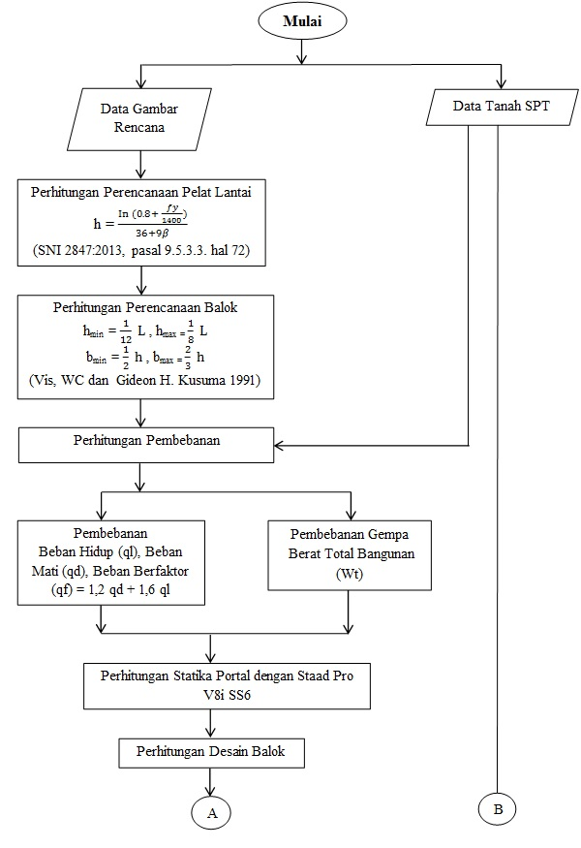

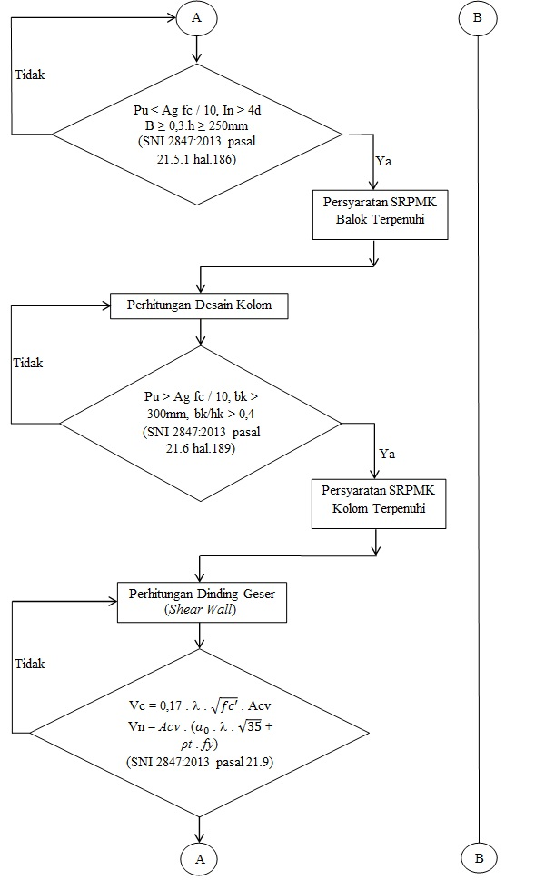

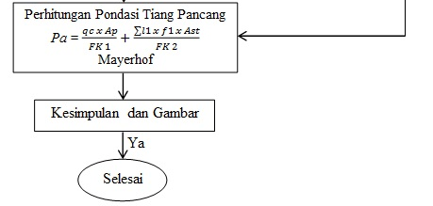

HASIL DAN!PEMBAHASAN
Data!Perencanaan!
Lokasi!Pembangunan : !Kota!Surabaya!
Fungsi!Banguna : !Gedung!Perkuliahan
Konstruksi!Bangunan : !Struktur!Beton!Bertulang
Sistem!Struktur : !Sistem!Ganda
Jenis!Tanah : !Tanah!Sedang
Jumlah!Lantai : !9!Lantai
Lebar!Bangunan : !19!m
Panjang!Bangunan : !39!m
Tinggi!Bangunan : !36,95 m
Data!Mutu!Beton : !Mutu!Beton! (fc’) : !35!Mpa!(data!lapangan!proyek)
! Mutu!Baja!Polos (fy) : !240 Mpa!(data!lapangan!proyek)
! Mutu!Baja!Ulir (fy) : !400 Mpa!(data!lapangan!proyek)

Perhitungan Pelat!Lantai!
Dari hasil!perhitungan!pelat!lantai direncanakan 14cm, berdasarkan!peraturan!SNI 2847-2013!Pasal!9.5.3.3 bahwa!tebal!pelat!minimum untuk!α_{fm} >!2,0!tidak!boleh!kurang dari!: !
h = $\frac{!ln⁡(0,8!+ \frac{fy}{1400 })}{!36!+9β}$
karena hasil α_{fm} = 1,78 < 2,0 , maka harus menggunakan drop panels dengan h ≥ 120 mm atau h ≥ 100 mm. Maka tebal pelat rencana 140 mm memenuhi syarat.
Menghitung momen pelat persegi :
Mtx =!Mty!= !0,001!x qf x!Lx²!x!X! (Momen Tumpuan)
Mlx =!Mly =! 0,001!x qf x!Lx²!x!X! (Momen Lapangan)
Penulangan tumpuan arah X
Mu!Mtx =!0,001!x!qf!x!Lx²!x!X
=!0,001!x!965,2!x!4²!x!62
=!957,48!kgm!= 9,57 kNm
ρ =!0,0041
Maka di peroleh ρ = 0,0041 < ρmin = 0,0062 < 0,5 ρb = 0,0354
Jadi dipaki!ρmi! =!0,0062
Asperlu! =!ρ x!b x!dx
=!0,0062 x!1000!x 115
= 713 mm²
Dipakai tulangan pokok ø10-100 (Tabel tulngan untuk pelat)
Asada = $\frac{1000}{spasi} x! \frac{1!}{4!} x π x$øtulangan²
= $\frac{1000}{100} x \frac{!1}{!4} x 3,14!x!$10²
= 785 mm²
Asada = 785 mm² > Asperlu = 713!mm² !...OK!
Penulangan lapangan arah Y
Mu!Mly! =!0,001!x!qf!x!Lx²!x!X
=!0,001!x!965,2!x!4²!x!35
= 540,51!kgm!= !5,41 kNm
ρ = 0,0023
Maka di peroleh ρ = 0,0023 < ρmin = 0,0062 < 0,5 ρb = 0,0226
Jadi dipaki!ρmin!= 0,0062
Asperlu! =!ρ!x!b!x!dx
=!0,0062!x!1000!x 115
= 713 mm²
Dipakai tulangan pokok ø10-100 (Tabel tulngan untuk pelat)
Asada = $\frac{1000}{spasi}!x!\frac{1!}{4!}x!π!x$øtulangan²
= $\frac{1000}{100} x \frac{1!}{4!} x!3,14!x$10²
= 785 mm²
Asada = 785 mm² > Asperlu = 713 mm² ...OK
Direncanakan tulangan susut dan bagi ø10-150
Asperlu = 196 mm²
Asada = 523,33 mm²
Asada = 523,33 mm² > Asperlu = 196 mm² ...OK

Tabel 2. Rekapitulasi Penulangan Pelat Lantai
No. | Nama Penulangan | Tulangan
1 | Penulangan!Tumpuan!Arah!X | !ø10-100!
2 | Penulangan!Lapangan!Arah!X | !ø10-100!
3 | Penulangan!Lapangan!Arah!Y | !ø10-100!
4 | Penulangan!Tumpuan!Arah!Y | !ø10-100!
5 | Penulangan!Sudut!dan!Bagi | !ø10-150!

!Gambar!1. !Penulangan!Pelat!Lantai!
Analisa!Gempa!Dinamik!
Kategori!Resiko!dan!Faktor!Keutanaan!Gempa
Menurut SNI 1726-2012 hal. 14 bahwa gedung yang memiliki fungsi sebagai sekolahan dan fasilitas pendidikan dikategorikan dalam kategori!resiko!IV!dan mempunyai!nilai!faktor!keutamaan!sesesar!1,50. !
Klasifikasi!Situs!
Berdasarkan!hasil test penetrasi standart rata-rata ($\overline{N}$) menghasilkan nilai 15,847 dengan kedalaman 60 m dan menurut SNI 1726-2012 termasuk dalam klasifikasi situs kelas sedang SD (Tanah Sedang).

Kategori!Desain!Seismik!
Kategori!desain!seismik ditentukan menggunakan software yang dapat diakses lewat web!pukim.pu.go.id/Aplikasi/desain_spektra_indonesia_2011. !Dengan!menginput!lokasi penelitian!kota!Surabaya!dengan kode pos 60294, garis bujur: 112.784257, garus lintang:-7.343996. Parameter yang dibutuhkan yaitu S_{DS}!= 0,565 ; !S_{D1}=!0,321!dan!kategori!resiko bangunan!IV, maka!perencanaan termasuk!dalam!desain seikmik!D dengan!nilai!reduksi (ρ) = 2,0.
Penentuan!Koefisien!R,Cd, !dan!Ω0
Menurut!SNI!1726-2012!penentuan!koefisien!R,Cd, !dan!Ω0!ditinjau!berdasarkan sistem!struktur!yang!direncenakan!yaitu!sistem!penahan!gempa. !Sistem Pemikul Momen Khusus!dan!Dinding Geser (Shearwall) adalah !R= 7; !Ω0= 2,5!dan!Cd=!5,5.

Distribusi Gaya!Gempa
Menurut!SNI!1726-2012!pasal!7.8.1!distribusi!gaya!gempa!berdasarkan!beban!geser dasar!seismik sesui dengan!tinggi bangunan:
C_{s} = $\frac{SDS}{\frac{R}{Ie}}$ = $\frac{0,565}{\frac{7}{1,5}}$ = 0,121
V = C_{s}.W = 0,121 x 7642530,30 = 925292,06 kg

Pembebanan!gempa!arah!utama!dianggap!efektif!sebesar!100% dan!30%!arah!tegak lurus. !Menurut!SNI!1726-2012!pasal!7.8.4!geser!semua!tingkat!ditentukan!dengan!Vx= ∑Fi.
Tabel!3. !Distribusi!Gaya!Gempa!Vertikal! (Fx) !dan!Horizontal! (Vx)ii
Lantai | Hi (m) | Fx (100%) (kg) | Fx (30%) (kg | Fi (kg)
Atap | 36,95 | 99183,26 | 29754,98 | 128938,24
9 | 32,95 | 158603,92 | 47581,18 | 206185,09
8 | 28,95 | 143318,31 | 42995,49 | 186313,80
7 | 24,95 | 127565,86 | 38269,76 | 165835,62
6 | 20,95 | 111253,13 | 33375,94 | 144629,08
5 | 16,95 | 94245,65 | 28273,70 | 122519,35
4 | 12,95 | 76335,04 | 22900,51 | 99235,55
3 | 8,95 | 69106,97 | 20732,09 | 89839,06
2 | 4,95 | 45679,92 | 13703,98 | 59383,90
Jumlah |  | 925292,06 | 277587,62 | 1202879,68
(Sumber: Hasil Perhitungan)

Tabel!4. !Base!Shear!Statik!Ekivalen!dan!Dinamik!Respons!Spektrumoo
Load Case /!Combo | VX! (kgf) | VX! (kgf) | 85%!Statika ! (x) !kgf | 85%!Statika! (x) !kgf
Statika (X) | 1202879,68 | 277587,62 | 1022447,73 | 235949,48
Statika (Y) | 277587,62 | 1202879,68 | 235949,48 | 1022447,73
(Sumber: Hasil!Perhitungan)

Simpangan!Antar!Lantai
Simpangan!antar!lantai!untuk!sistem ganda utntuk kategori desain seismik D Δa = 0,010 hsx, maka nilai Δa!dibagi!dengan!faktor!redudansi ρ = 1,3.

Tabel!5. !Pemeriksaan!Terhadap!Syarat!Simpangan!Antar!Lantai!dalam!Arah Xaa
Tingkat | Tinggi tingkat | δxe | δy | Δ ijin | Δ S ≤ Δ ijin
Atap | 4000 | 4,296 | 15,752 | 30,769 | OK
9 | 4000 | 2,077 | 7,616 | 30,769 | OK
8 | 4000 | 1,954 | 7,165 | 30,769 | OK
7 | 4000 | 2,333 | 8,543 | 30,769 | OK
6 | 4000 | 2,852 | 10,457 | 30,769 | OK
5 | 4000 | 3,212 | 11,777 | 30,769 | OK
4 | 4000 | 3,407 | 12,492 | 30,769 | OK
3 | 4000 | 3,591 | 13,167 | 30,769 | OK
2 | 4950 | 3,557 | 13,042 | 38,077 | OK
(Sumber: Hasil Perhitungan)
Tabel!6. !Pemeriksaan!Terhadap!Syarat!Simpangan!Antar!Lantai!dalam!Arah!Y! !
Tingkat | Tinggi tingkat | δxe | δy | Δ ijin | Δ S ≤ Δ ijin
Atap | 4000 | 3,580 | 13,127 | 30,769 | OK
9 | 4000 | 4,004 | 14,681 | 30,769 | OK
8 | 4000 | 2,838 | 10,406 | 30,769 | OK
7 | 4000 | 2,678 | 9,819 | 30,769 | OK
6 | 4000 | 3,173 | 11,634 | 30,769 | OK
5 | 4000 | 3,009 | 11,033 | 30,769 | OK
4 | 4000 | 2,927 | 10,732 | 30,769 | OK
3 | 4000 | 3,028 | 11,103 | 30,769 | OK
2 | 4950 | 3,580 | 13,127 | 38,077 | OK
(Sumber: Hasil Perhitungan)

Perhitungan Statika Portal dengan STAAD.Pro V8i SS6
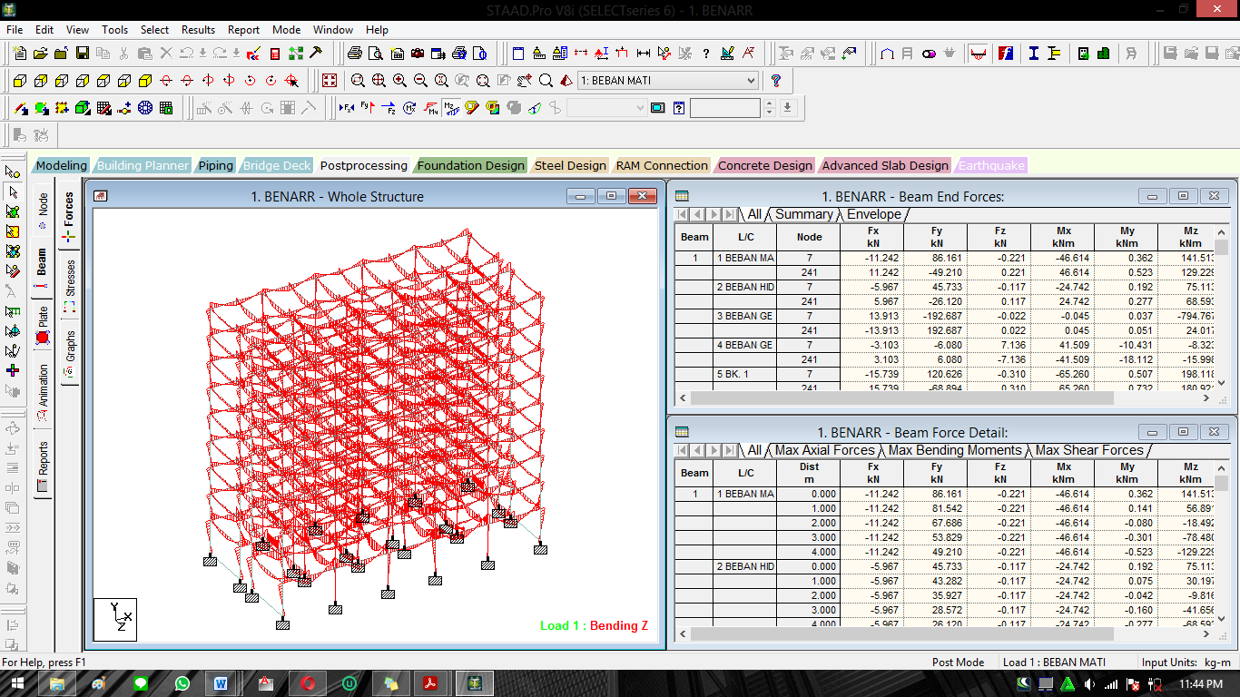

Gambar 2. Hasil Run Analyze STAAD.Pro V8i SS6
(Sumber: Aplikasi STAAD.Pro, 2018)
Perhitungan Balok
Data perencanaan balok induk 40/70 :
fc’ = 35 Mpa D!tulangan!pokok (Dp) = 22 mm
fy!ulir = 400 Mpa! ! Ø tulangan!sengkang! (Øs) =!10!mm
fy!polos =!240!Mpa! t. Selimut (d’) = 40 mm

Hasil penulangan balok induk
- Tulangan tumpuan atas - Tulangan tumpuan bawah
Mu = 941,839 kNm ɸM_{n}⁺_{ki} ≥ ½ ɸM_{n}⁺_{ki} = 494,306 kNm
Asperlu = 4600,800 mm² Asperlu = 2469,610 mm²
Asada = 4939,220 mm² Asada = 2469,610 mm²
Asperlu ≤ Asada ...OK Asperlu ≤ Asada ...OK
Maka digunakan tulangan 13 D22 Maka digunakan tulangan 7 D22

- Tulangan lapangan bawah - Tulangan lapangan atas
Mu = 411,290 kNm ɸM_{n}⁺_{ki} ≥ ½ ɸM_{n}⁺_{ki} = 236,002 kNm
Asperlu = 1789,200 mm² Asperlu = 1899,700 mm²
Asada = 3799,400 mm² Asada = 1899,700 mm²
Asperlu ≤ Asada ...OK Asperlu ≤ Asada ...OK
Maka digunakan tulangan 10 D22 Maka digunakan tulangan 5 D22

Tulangan transversal (sengkang) tumpuan
Bedasarkan analisis dari STAAD.Pro v8i, gaya geser rencana :
Vu = 270,600 kN
Vc = 0,17 . λ . $\sqrt{fc}$. b . d = 257,065 kN
ϕVc = 0,75 . Vc = 192,799 kN
Vu > ϕVc perlu tulangan geser
Av = 3 . $\frac{π}{4}$ . Ø² = 235,500 mm²
Av_{min} = 0,062 . $\sqrt{fc}' \frac{b_{w} . S}{fy}$ = 61,133 mm²
Av_{min} < Av, maka digunakan tulangan 3 Ø10-100
Tulangan transversal (sengkang) lapangan
Bedasarkan analisis dari STAAD.Pro v8i, gaya geser rencana :
Vu = 254,610 kN
Vc = 0,17 . λ . $\sqrt{fc}$. b . d = 257,065 kN
ϕVc = 0,75 . Vc = 192,799 kN, Vu > ϕVc perlu tulangan geser
Av = 3 . $\frac{π}{4}$ . Ø² = 157,000 mm²
Av_{min} = 0,062 . $\sqrt{fc}' \frac{b_{w} . S}{fy}$ = 91,699 mm²
Av_{min} < Av, maka digunakan tulangan 2 Ø10-150
Tabel 7. Detail Formasi Penulangan Balok Induk
Tipe Balok | Balok Induk (B1)
Posisi | Tumpuan | Lapangan
Gambar
Dimensi | 40/70
Tulangan atas | 13 D22 | 5 D22
Tulangan samping | 4 D13 | 4 D13
Tulangan bawah | 7 D22 | 10 D22
Sengkang | 3 Ø10-100 | 2 Ø10-150

Perhitungan Kolom
Data perencanaan kolom 1 70x70 :
fc’ = 35 Mpa D tulangan pokok (Dp) = 22 mm
fy ulir = 400 Mpa Ø tulangan sengkang (Øs) = 13 mm
fy polos = 240 Mpa t. Selimut (d’) = 50 mm
Persyaratan SRPMK
Pu > Ag . fc /10 46691410 N > 1715000 N ...OK
bk >!300 mm 700 >!300 mm ...OK
bk/hk >!0,4! 0,1 >!0,4 ...OK
Angka Kelangsingan Kolom
$\frac{k . lu}{r}$ ≤ 34-12 (M₁/M₂) ≤ 40
23,881 ≤ 27,207 ≤ 40 OK, penampang kolom langsung terpenuhi
Penulangan Kolom
Ast_{min} = 4900 mm² Ast_{max} = 29400 mm²
Ast_{min} = 20 D22
As_{ada} = 20. $\frac{π}{4}$ . Ø² = 7599 mm², Ast_{min} < Asada < Ast_{max} ...OK
Penulangan sengkang kolom
Pu = 4669,41 kN Vu = 454,580 kN
Fy = 240 Mpa ɸ =!0,75! (SNI 2847:67!pasal!9.3.2.3)
Kuat!geser!beron (Vc)
Vc = $1+\frac{Pu}{14 . Ag}. \frac{\sqrt{fc'}}{6} . b . d$ = 432,365 kN
Pengecekan tualangan geser
$\frac{Vu}{ϕ}$ = $\frac{454,58}{0,75}$ = 606,107 kN
$\frac{1}{2}$ Vc = $\frac{1}{2}$ x 432,365 = 216,183 kN
$\frac{Vu}{ϕ}$ = 606,107 kN > $\frac{1}{2}$ Vc = 216,183 kN dibutuhkan tulangan geser
Dicoba 4 Ø12, Av = 4 . $\frac{π}{4}$ . Ø² = 452,160 mm² dicoba jarak 100 mm
Vs = $\frac{Av . fy . d}{s}$ = 680,410 kN > $\frac{Vu}{ϕ}$ ...OK
Maka sengkang 4Ø12-100 memenuhi tulangan tumpuan geser
Untuk sengkang 4Ø12-150 sebagai tulangan lapangan geser
Posisi | Tumpuan | Lapangan
Gambar
Dimensi | 70/70
Tinggi (m) | 4,95
Tulangan utama | 20 D22 | 20 D22
Sengkang | 4 Ø12-100 | 4 Ø12-150

Tabel 8. Detail Formasi Penulangan Kolom 1

Persyaratan “Strong Coloumn Weak Beam”
$\sum{M_{nc}}$ ≥ (1,2) $\sum{M_{nb}}$ (SNI 03-2847-2013 Ps. 21.6.2.2)

Gambar 4. Diagram Interaksi Kuat Rencana Kolom

Berdasarkan diagram tersebut menunjukan bahwa tanda (+) masih didalam diagram, berarti kapasitas kolom cukup kuat untuk memikul beban.
Perhitungan Sambungan Balok-Kolom
Besar tegangan geser
Vn = 1,7 . √fc . Aj = 2816,054 kN
ϕVn = 0,85 x Vn = 950,472 kN
Vn > ϕVn ...OK (sambungan kuat menahan gaya yang terjadi)

Perhitungan Dinding Geser (Shearwall)
Pu = 130,120 kN
Vu = 239,620 kN
Mu = 828,440 kNm
Periksa kebutuhan dua layer
Vc = 0,17 . λ . $\sqrt{fc}$. Acv = 2202,557 kN
Vu < Vc dibutuhkan dua layer tulangan
Kuat geser maksimum
Vmax = 0,083 . λ . $\sqrt{35}$ . Acv = 1075,366 kN
Vu <!Vmax gaya eser masih dibawah batas kuat geser shearwall
Tulangan horizontal dan vertikal = 2D16-300 (As = 401,920 mm²), karena dua layer maka untuk jumlah pasangan tulangan 25 buah.
Kuat geser shearwall
Vn =!Acv! ($a_{0}$ . λ . $\sqrt{35}$ + ρt!. !fy) = 6221,757 kN > Vu = 239,620 kN ...OK
Pengecekan kebutuhan tulangan untuk kobinasi aksial lentur dan hasilnya kapasitas shearwall mampu memikul beban yang bekerja, karena tanda (+) masih didalam diagram.

Gambar 7. Diagram Interaksi Shearwall

Kebutuhan sengkang
Ash₂ = 0,09 . $\frac{s . b_{c} . fc'}{f_{yt}}$ = 163,012 mm², dicoba 4D12
Av = 4 . $\frac{π}{4}$ . D² = 452,16 mm², Av > Ash ...OK
Jadi dipaki pengengkangg kolom pada dinding geser 4D12-100 mm

Gambar 9. Sketsa Penulangan dinding Geser

Perhitungan Pondasi Tiang Pancang
Data perencanaan pondasi :
Diameter tiang pancang = 50 cm = 0,5 m
Panjang tiang = 6000 cm = 60 m
Mutu beton (fc’) = 50 Mpa = 500 kg/cm²
Mutu baja (fy) = 400 Mpa = 4000 kg/cm²
Berat volume beton = 2240 + 2,29 . fc (SNI 1725:2016 hal.13)
= 2240 + 2,29 . 50 = 2354,5 kg/m³
Gaya vertikal (Vu) = 476147,21 kg = 476,147 ton

Daya dukung tiang pancang
P_{all} = $\frac{qc x Atiang}{FK1}+\frac{∑li x fi x Ast}{FK2}$ = 228,697 ton
Wtiang (berat 1 tiang) = ¼ . π . d² . li .2400 = 28,260 ton
Qsp = Pall – Wtiang = 246,228 ton

Penulangan tiang
- Tulangan pokok
Aperlu = 5887,5 mm²
Aspakai = 6079,04 mm², Aspakai > Asperlu ...OK
Jadi dipakai tulangan pokok 16 D22
- Tualangan spiral
Asp = $\frac{1}{4} . π.ø²$ = $\frac{1}{4} . 3,14 . 12²$ = 113,04 mm²
Dc = Dtiang – (2 . t) = 500 – (2 . 50) = 400 mm
Jarak spasi tulangan spiral
S = $\frac{4 . Asp . (Dc-D tul.sengkang)}{Dc² . psmin}$= 109,649 mm ≈ 100 mm
Jadi dipakai tulangan sengkang Ø12-100 mm

Formasi tiang pancang
Jarak antar tiang : 2,5!D!≤ S!≤ 3D =!125 ≤ S ≤ 150, !dipakai S!=125 cm
Jarak tepi : S > 1,2D = S > 62,5, dipaki s = 70 cm

Effisiensi kelompok tiang
Eff = 1- $\frac{21,80}{90}$ $\left[\frac{\left(2-1\right)x 2+\left(2-1\right)x 2}{2 x 2}\right]$ = 0,758
Pijin = Eff x Pijin = 186,640 ton
Pmax = $\frac{Pu}{n}+ \frac{Mx . Ymax}{nx . ∑Y²}$ = $\frac{476,147}{4}+ \frac{137,751 . 0,625}{2 x 1,563}$ = 146,587 ton
Pmax < Pijin ...OK
Cek tegangan geser tiang
Vc =!0,17!. (1 + $\frac{2}{βc}$ ) . √ f’c . b0 . d = 12342,31 kN
Vc = (2 + $\frac{as . d}{b0}$ ) . $\frac{1}{2}$ . √ f’c . b0 . d = 81945,925 kN
Vc = 1/3 . √ f’c . b0 . d = 866,875 kN
Diambil yang terkecil Vc = 8066,872 kN
Kontrol Vu = 4669,41 kN < ϕ.Vc = 0,75 . 6721,248 kN
= 4669,41 kN < 6050,154 kN ...OK
Penulanangan poer pondasi
Mu = 2334,7 kNm
ρmin = $\frac{1,4!}{fy!}$ = $\frac{1,4!}{500!}$ = 0,0028!
ρmaks = 0,75 x ρb = 0,75 x 0,051 = 0,0383
ρ = $\frac{1}{m}$(1-$\sqrt{1-\frac{2.m.Rn }{fy}}$ ) = 0,007
Asperlu = 4741,38 mm²
Dipakai!tulangan!D22, maka!jarak!antar tulangan
s = $\frac{\frac{1}{4} x π x D^{2}x S}{{As}_{perlu}}$ = 212,352 mm,
Jadi dipakai s = 150 mm
s = $\frac{\frac{1}{4} x π x D^{2}x S}{s}$ = $\frac{\frac{1}{4} x 3,14 x {22}^{2}x 2650}{150}$ = 6712,27 mm²
s > Asperlu ...OK
Jadi dipakai tulangan pokok As = D22-150

Gambar 10. Penulangan Poer Pondasi
PENUTUP! !
Kesimpulan! !
Hasil analisa dari Studi!Perencanaan!Struktur!Beton!Bertulang!dengan!Sistem!Ganda (Dual System) pada Gedung Psikologi dan Kesehatan Kampus 2 UIN Sunan Ampel Surabaya dapat disimpulkan!sebagai!berikut:
- Besar beban gempa pada sistem ganda dengan menggunakan metode respons spektrum gempa dengan kombinasi dua arah orthogonol X dan Y dengan kombinanasi beban gempa 100% gaya untuk satu arah, ditambah 30% gaya untuk arah tegak lurus yaitu sebesar 1202879,68 kg untuk Vx dan 277587,62 kg untuk Vy.
- Tebal pelat lantai sebesar 14 cm dengan tualangan tumpuan dan lapangan memakai ø10-100 mm untuk semua arah dan untuk tulangan bagi memakai ø10-150 mm, untuk dimensi balok induk B1 40cm x 70cm dengan tulangan tumpuan atas 13D22 dan tulangan bawah 7D22 menggunakan sengkang 3ø10-100, untuk tulangan lapangan atas 5D22 dan tulangan bawah 10D22 menggunakan sengkang 2ø10-150. Dimensi kolom K1 70cm x 70 cm dan diperoleh tulangan utama 20D22 dengan tulangan sengkang daerah tumpuan 4ø12-100 dan sengkang daerah lapangan 4ø12-150.
- Dimensi dinding geser diperoleh ketebalan 30 cm dengan jumlah tulangan horizontal dan vertikal D16-300 mm, kolom pada dinding geser 20D22 dengan sengkang 4ø12-100 mm.
- Dimensi pondasi dengan diameter 50 cm dna kedalaman 60 m menggunakan pondasi tiang pancang dengan penulangan poer pondasi D22-150 mm dengan jumlah tiang 4 buah.
Saran
Saran yang berkaitan dengan Studi Perencanaan Struktur Beton Bertulang dengan Sistem Ganda (Dual System) pada Gedung Psikologi dan Kesehatan Kampus 2 UIN Sunan Ampel Surabaya sebagai berikut:
- Perlu dilakukan pengkajian mengenai tata letak shearwall, dimensi dan bentuk shearwall.
- Dalam analisa struktur ini dapat menggunkan aplikasi SAP 2000, ETABS, dan TELKA.
- Pondasi bisa direncanakan menggunakan tipe bore pile.

DAFTAR PUSTAKA

[1] Badan Standarisasi Nasional, 2012. Tata Cara Perencanaan Ketahanan Gempa untuk Struktur Bangunan Gedung dan Non Gedung. SNI 03-1726-2012.Jakarta
[2] Badan Standarisasi Nasional, 2013. Pesyaratan Beton Struktur untuk Bangunan Gedung. SNI 03-2847-2013.Jakarta
[3] Boen, Teddy. 2010. Cara Memperbaiki Bangunan Sederhana yang Rusak Akibar Gempa Bumi. Jakarta: Diakses tanggal 20 Desember 2020 dari hhthp://mitigasidan bencana.lipi.gp.id.
[4] Puskim, 2011. Desain Spektra Indonesia. (htpp://puskim.pu.go.id/Aplikasi/desain_
spektra_indonesia_2011, diakses tanggal 12 Oktober 2020.

.

